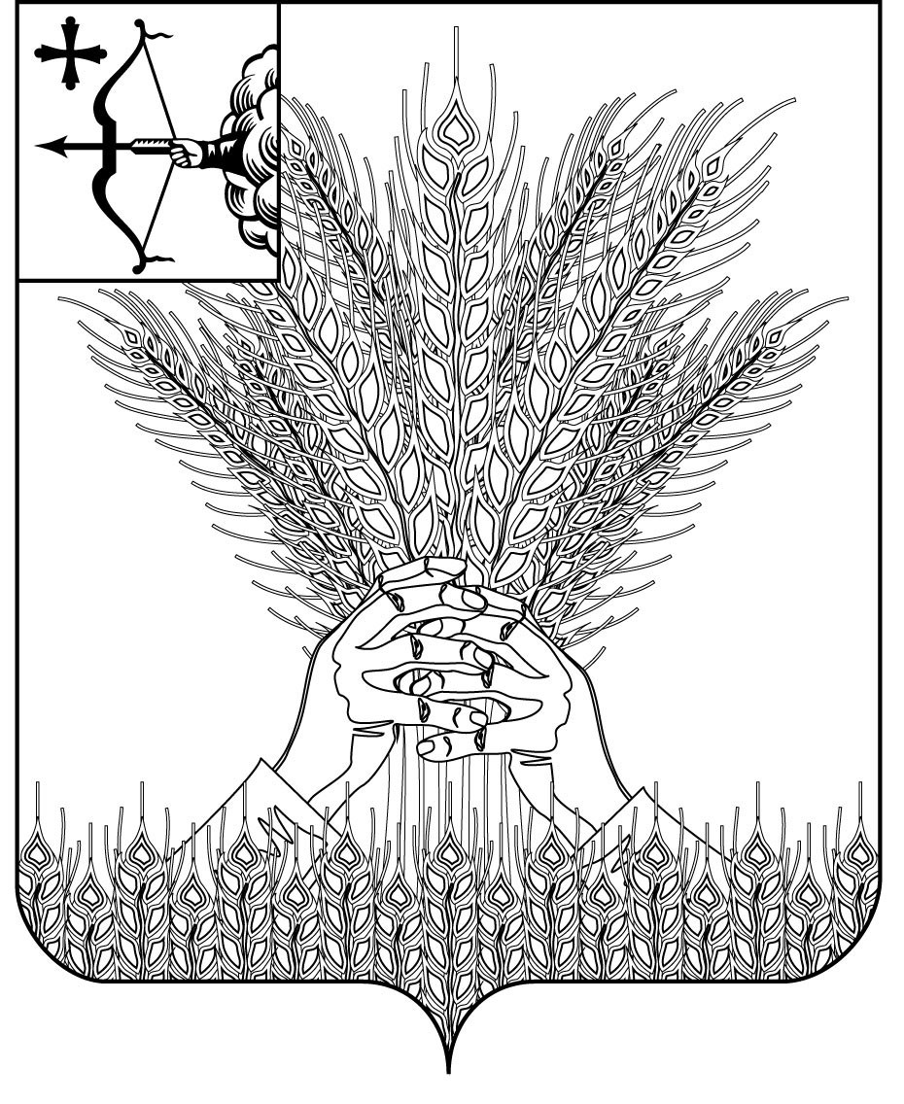
АДМИНИСТРАЦИЯ КИКНУРСКОГО
МУНИЦИПАЛЬНОГО ОКРУГА
КИРОВСКОЙ ОБЛАСТИ

ПОСТАНОВЛЕНИЕ
28.02.2022 № 106
пгт Кикнур
Об определении границ прилегающих территорий, на которых не допускается розничная продажа алкогольной продукции и розничная продажа алкогольной продукции при оказании услуг общественного питания на территории муниципального образования Кикнурский муниципальный округ Кировской области
В соответствии с Федеральными законами от 06.10.2003 №131-ФЗ « Об общих принципах организации местного самоуправления в Российской Федерации», от 22.11.1995 №171-ФЗ «О государственном регулировании производства и оборота этилового спорта, алкогольной и спиртосодержащей продукции и об ограничении потребления(распития)алкогольной продукции», постановлением Правительства Российской Федерации от 23.12.2020 № 2220 « Об утверждении правил определения органами местного самоуправления границ прилегающих территорий, на которых не допускается розничная продажа алкогольной продукции и розничная продажа алкогольной продукции при оказании услуг общественного питания», Законом Кировской области от 08.12.2015 №600-ЗО «Об установлении дополнительных ограничений времени, условий, мест розничной продажи алкогольной продукции при оказании услуг общественного питания на территории Кировской области» с учетом результатов общественных обсуждений, администрация Кикнурского муниципального округа ПОСТАНОВЛЯЕТ:
- Установить границы прилегающих территорий, на которых не допускается розничная продажа алкогольной продукции и розничная продажа алкогольной продукции на расстоянии от:
1.1.зданий, строений, сооружений, помещений, находящихся во владении и (или) пользовании образовательных организаций (за исключением организаций дополнительного образования, организаций дополнительного профессионального образования) - 80 метров;
1.2. зданий, строений, сооружений, помещений, находящихся во владении и (или) в пользовании организаций, осуществляющих обучение несовершеннолетних - 80 метров;
1.3. зданий, сооружений, помещений, находящихся во владении и (или) пользовании юридических лиц независимо от организационно-правовой формы и индивидуальных предпринимателей, осуществляющих в качестве основного (уставного) вида деятельности медицинскую деятельность или осуществляющие медицинскую деятельность наряду с основной (уставной) деятельностью на основании лицензии, выданной в порядке, установленном законодательством Российской Федерации, за исключением видов медицинской деятельности по переченю, утвержденному Правительством Российской Федерации - 80 метров;
1.4 от спортивных сооружений - 80 метров;
1.5. вокзалов - 80 метров;
1.6. мест нахождения источников повышенной опасности, определяемых органами государственной власти субъектов Российской Федерации в порядке, установленном Правительством Российской Федерации - 80 метров;
- При наличии обособленной территории у объектов границы прилегающих территорий, на которых не допускается розничная продажа алкогольной продукции и розничная продажа алкогольной продукции при оказании услуг общественного питания, устанавливаются от входа для посетителей на обособленную территорию объекта.
- Границы прилегающих территорий, на которых не допускается розничная продажа алкогольной продукции и розничная продажа алкогольной продукции при оказании услуг общественного питания, устанавливаются:
3.1. При наличии обособленной территории - от каждого входа на обособленную территорию по прямой линии (по радиусу) до входа для посетителей в стационарный торговый объект или объект, осуществляющий розничную продажу алкогольной продукции при оказании услуг общественного питания.
3.2. При отсутствии обособленной территории - от входа в здание, строение, сооружение без учета особенностей местности, искусственных и естественных преград, по прямой линии (по радиусу) до входа для посетителей в стационарный торговый объект или объект, осуществляющий розничную продажу алкогольной продукции при оказании услуг общественного питания.
3.3. При размещении организаций и (или) объектов в одном здании (строении, сооружении) со стационарным торговым объектом - по кратчайшему маршруту движения между входами для посетителей исходя из сложившейся системы пешеходных путей.
3.4. При наличии у организации и (или) объекта, на территории которых не допускается розничная продажа алкогольной продукции, более одного входа (выхода) для посетителей прилегающая территория определяется от каждого входа (выхода).
3.5. Пожарные, запасные и иные входы (выходы)в здания, строения, сооружения, которые не используются для посетителей, при определении границ прилегающих территорий не учитываются.
- Для определения границ прилегающих территорий, на которых не допускается розничная продажа алкогольной продукции при оказании услуг общественного питания в объектах общественного питания, имеющих зал обслуживания посетителей общей площадью менее 30 квадратных метров на территории муниципального образования Кикнурский муниципальный округ Кировской области, установить минимальное значение от многоквартирных домов - 30 метров. Расчет значения расстояния от многоквартирных домов, на территории муниципального образования Кикнурский муниципальный округ Кировской области, устанавливается как расстояние от стены многоквартирного дома в любой точке периметра здания, без учета искусственных и естественных преград, по прямой линии (по радиусу) до входа посетителей в объект, осуществляющий розничную продажу алкогольной продукции при оказании услуг общественного питания.
- Утвердить Перечень организаций и объектов на прилегающих территориях которых не допускается розничная продажа алкогольной продукции согласно приложения.
- Отделу экономики администрации округа не позднее одного месяца со дня принятия постановления направить копию настоящего постановления в министерство промышленности, предпринимательства и торговли Кировской области.
- Признать утратившим силу постановление администрации Кикнурского муниципального района от 16.03.2020 № 69 «Об определении границ, прилегающих к некоторым организациям и объектам территорий, на которых не допускается розничная продажа алкогольной продукции, на территории Кикнурского муниципального округа Кировской области».
- Настоящее постановление подлежит опубликованию в Сборнике муниципальных правовых актов органов местного самоуправления муниципального образования Кикнурский муниципальный округ Кировской области, размещению на официальном сайте муниципального образования Кикнурский муниципальный округ Кировской области.
- Контроль за выполнением настоящего постановления возложить на заместителя главы администрации округа по экономике Комарова Н.В.
Глава Кикнурского
муниципального округа С.Ю. Галкин

Приложение

УТВЕРЖДЕН
к постановлению администрации
Кикнурского муниципального
округа Кировской области
от 28.02.2022 № 106

ПЕРЕЧЕНЬ
организаций и (или) объектов, на прилегающих территориях к которым
не допускается розничная продажа алкогольной продукции и розничная продажа алкогольной продукции при оказании услуг общественного питания на территории Кикнурского муниципального округа

№ п/п | Наименование организации и (или)объекта детских организаций, образовательных организаций, объектов спорта, оптовых и розничных рынков, вокзалов, мест массового скопления граждан | Юридический адрес | Местоположение
1. | КОГОБУ ОШ с. Русские Краи Кикнурского района | 612321, Кировская область, Кикнурский район, с. Русские Краи, ул. Молодежная,д.16 | 612321, Кировская область,  Кикнурский район, с.Русские  Краи, ул. Молодежная, д.16
2. | КОГОБУ ОШ с. Русские Краи Кикнурского района | 612310, Кировская область, Кикнурский район, с.Шапта, ул.  Советская, д.1 | 612310, Кировская область,  Кикнурский район, с.Шапта,  ул. Советская, д.1
3. | КОГОБУ ОШ с. Русские Краи Кикнурского района | 612316, Кировская область, Кикнурский район, с.Потняк, ул.Советская,д.8 | 612316, Кировская область,  Кикнурский район, с.Потняк,  ул.Советская,д.8
4. | КОГОБУ ОШ с. Русские Краи Кикнурского района | 612320 Кировская область, Кикнурский район , с.Тырышкино ул.Парковая,1а | 612320 Кировская область,  Кикнурский район , с.Тырышкино  ул.Парковая,1а
5. | КОГОБУ ШИ ОВЗ пгт. Кикнур | 612300, Кировская область,пгт.Кикнур,ул.Комсосмольская,д.4, ул.Советская,д.24 | 612300, Кировская область,  пгт.Кикнур,ул.Комсосмольская,  д.4,ул.Советская,д.24
6. | МКОУ ДОД «ДЮСШ им А.Ф. Оленева» пгт. Кикнур | 612300, Кировская область, Кикнурский район, пгт.Кикнур, ул. Просвещения, д.21 | 612300, Кировская область,  Кикнурский район, пгт.Кикнур,  ул.Просвещения, д.21
7. | МКОУ ДОД «Дом детского творчества» пгт. Кикур | 612300, Кировская область, Кикнурский район, ул. Комсомольская, д.4 | 612300, Кировская область,  Кикнурский район, ул. Комсомольская, д.4
8. | МКОУ детский сад комбинированного вида «Аленка» пгт. Кикнур | 612300, Кировская область, пгт.Кикнур, ул. Черепанова,д.1а | 612300, Кировская область,  пгт.Кикнур, ул. Черепанова,д.1а
9. | МБОУ СОШ с УИОП пгт. Кикнур | 612300, Кировская область, пгт.Кикнур, ул.Ленина,д.41 | 612300, Кировская область,  пгт.Кикнур, ул.Ленина,д.41
10. | МБОУ ДО «Детская музыкальная школа» | 612300, Кировская область, пгт.Кикнур, ул.Пушкина, д.41 | 612300,Кировская область,  пгт.Кикнур, ул.Пушкина, д.41
11. | КОГБУЗ «Кикнурская ЦРБ» | 612300, Кировская область, пгт.Кикнур, ул.Первомайская,д.1 | 612300, Кировскаяобласть,  пгт.Кикнур, ул.Первомайская,д.1
12. | Потняковский фельдшерско -акушерский пункт | 612300, Кировская область,пгт.Кикнур,ул.Первомайская,д.1 | 612300 Кировская область,  Кикнурский район, с.Потняк. ул.Советская,8
13. | Беляевский фельдшерско -акушерский пункт | 612300, Кировская область,пгт.Кикнур, ул.Первомайская,д.1 | 612306, Кировская область,  Кикнурский район, с.Беляево, ул.Мира,д.2
14. | Березовский фельдшерско -акушерский пункт | 612300, Кировская область,пгт.Кикнур, ул.Первомайская,д.1 | 612300, Кировскаяобласть,  Кикнурский район, д.Березовка,  ул.Центральная,д.3б
15. | Ваштрангский фельдшерско -акушерский пункт | 612300 Кировская область, Кикнурский район, пгт. Кикнур, ул.Первомайская,д.1 | 6123030, Кировская область,  Кикнурский район, д. Ваштранга,  ул.Советская, д.10 кв.2
16. | Макарьевский фельдшерско -акушерский пункт | 612300 Кировская область, Кикнурский район, пгт. Кикнур, ул.Первомайская,д.1 | 612300, Кировская область,  Кикнурский район, с.Макарье, ул.Труда,39
17. | Кокшагский фельдшерско -акушерский пункт | 612300 Кировская область, Кикнурский район, пгт.Кикнур, ул.Первомайская,д.1 | 612324 Кировскаяобласть,  Кикнурский район, с.Кокшага,  ул.Кирова, д.10 кв.2
18. | Лужанский фельдшерско -акушерский пункт | 612300 Кировская область, Кикнурский район, пгт.Кикнур, ул.Первомайская,д.1 | 612310, Кировская область,  Кикнурский район,д.Лужанка,д.1а
19. | Русскокраинский фельдшерско -акушерский пункт | 612300 Кировская область, Кикнурский район, пгт.Кикнур, ул.Первомайская,д.1 | 612321 Кировская область,  Кикнурский район, с.Русские Краи,  ул.Молодежная,16
20. | Турусиновский фельдшерско -акушерский пункт | 612300 Кировская область, Кикнурский район, пгт.Кикнур, ул.Первомайская,д.1 | 612322 Кировская область,  Кикнурский район, д. Турусиново,  ул.Труда,д.22 кв.1
21. | Тырышкинский фельдшерско -акушерский пункт | 612300 Кировская область, Кикнурский район, пгт.Кикнур, ул.Первомайская,д.1 | 612320 Кировская область,  Кикнурский район, с.Тырышкино,  ул.Парковая.д.2
22. | Цекеевский фельдшерско -акушерский пункт | 612300 Кировская область, Кикнурский район, пгт.Кикнур, ул.Первомайская,д.1 | 612614 Кировская область,  Кикнурский район, с.Цекеево,  ул.Просвещения,д.18
23. | Улешский фельдшерско -акушерский пункт | 612300 Кировская область, Кикнурский район, пгт.Кикнур, ул.Первомайская,д.1 | 612314 Кировская область,  Кикнурский район,с Улеш,д.43
24. | Шаптинский фельдшерско -акушерский пункт | 612300 Кировская область, Кикнурский район, пгт.Кикнур, ул.Первомайская,д.1 | 612310 Кировская область,  Кикнурский район, с.Шапта, ул.Советская,д.7
25. | Абрамовский фельдшерско-акушерский пункт | 612313 Кировская область, Кикнурский район, д.Абрамово, д.54В | 612313 Кировская область,  Кикнурский район, д.Абрамово, д.54В
26. | Больше-Салтаевский фельдшерско-акушерский пункт | 612314 Кировская область, Кикнурский район, д.Большое Салтаево,д.12 | 612314 Кировская область,  Кикнурский район, д.Большое Салтаево,д.12
27. | Асфальтная площадь | 612300 Кировская область, Кикнурский район, пгт.Кикнур, ул.Советская между домами д.31 и д.37 | 612300 Кировская область,  Кикнурский район, пгт.Кикнур,  ул.Советская между домами д.31 и д.37
______________

